Муниципальное казенное дошкольное образовательное учреждение
детский сад «Ласточка»
Кыштовский район Новосибирская область

Номинация «Педагогический проект
по экологическому воспитанию дошкольников»

Исследовательский проект
«Фиалочки для мамочки»

Выполнила:
Окишева Анастасия Владимировна
Воспитатель МКДУ д\с «Ласточка»
Тел. 8-951-368-51-44
e-mail: anastasuao@mail.ru
Руководитель организации:
Куц Елена Анатольевна
Тел. 8-953-789-26-11

с. Кыштовка, 2024 год

Содержание:

Введение……………………………………………………………...3

Глава 1. Фиалка-комнатное растение……………………………....4
  - Основные характеристики, виды, история открытия……....4
  - Особенности выращивания, размножения и цветения……..6

Глава 2. Выращивание фиалок. Практическая работа…………….6

Заключение……………………………………………………...……9

Список литературы……………………………………………...…..10

Введение
«Нет ничего прекраснее цветов
Пришедших в палисады и жилища
Они пришли из глубины веков
Чтоб сделать жизнь возвышенней и чище»
С. Красиков

У нас дома очень много цветов, они все разные и по-своему красивые. Особенно мне нравятся фиалки, они цветут практически весь год. В момент своего цветения они не оставляют равнодушными никого. Я очень любила наблюдать когда мама начинала их рассаживать. Мне было интересно, что находится у фиалок под землей, что удерживает их в земле и не дает упасть, как появляются отростки, как из маленького листочка вырастает кустик, а затем он начинает цвести. Чтобы получить ответы на все эти вопросы я решила изучить дополнительную литературу по выращиванию фиалок и со своими детьми старшей группы детского сада провести эксперимент и вырастить фиалку из листочка, чтобы подарить этот чудесный цветок мамам на праздник День Матери.
Цель проекта: Вырастить фиалку из листа в условиях детского сада.
Для достижения цели проекта были поставлены следующие задачи:
- Проанализировать литературу по данной теме;
- Познакомить детей с особенностями выращивания фиалок;
- Рассмотреть виды фиалок и их строение;
- Воспитывать у дошкольников любовь к близким, желание делать приятное;
- Способствовать становлению доброжелательного отношения к природе;
- Познакомить с традициями празднования Дня Матери.
Срок реализации проекта: июль-ноябрь 2024 года
Участники проекта: дети, воспитатели, родители.
Объект исследования: комнатные растения-фиалки
Предмет исследования: развитие кустика фиалки из листочка.
Гипотеза: Возможно ли вырастить кустик фиалки из одного листочка?
Методы исследования:
- Анализ научной литературы;
- Эксперимент;
- Сравнение полученных результатов;
- Обобщение.
Практическая направленность: Считается, что сенполии (так называются фиалки в научной литературе) с фиолетовыми цветками очищают дом от плохой энергетики, с белыми – хорошо подходят для детской комнаты. Розовые фиалки защищают хозяина от болезней, а голубые активизируют творчество и дарят вдохновение. В научной медицине трава фиалки трехцветной в виде настоя применяется как отхаркивающее средство при трахеите, бронхите.

Глава 1. Фиалка - комнатное растение:
1.1. Основные характеристики, виды, история открытия

Оказывается, фиалки давно покорили сердца цветоводов и заняли достойное место среди комнатных цветов. У этого растения есть и другое название – сенполия.

Фиалка, олицетворяющая приход весны, оживление природы, любимый цветок у многих народов. Слово «фиалка» обозначает «травянистое растение семейства фиалковых с душистыми фиолетовыми, желтыми или разноцветными цветками» и пришло в русский язык из латинского.

Это травянистое растение с укороченным сочным стеблем и плоской розеткой листьев на длинных черешках. Размер листьев может достигать 8 см в длину. Листовая пластинка толстая, мясистая, но хрупкая. Форма листьев округлая или эллиптическая, с цельным краем. С нижней стороны листьев отчетливо проступают жилки. Листовая пластинка сверху темно-зеленая, а снизу более светлая, полностью покрытая мягким пушком. Цветки собраны в соцветия-кисти по 5—7 штук на невысоком цветоносе.
Родина фиалок – джунгли, фиалка была открыта в 1892 году бароном Вальтером фон Сен-Полем. Он обратил внимание на растение во время прогулки в тени джунглей, собранные семена выслал своему отцу, а тот передал их ботанику Герману Вендланду. Вендланд вырастил растение из семян и в 1893 году, выделив этот вид в отдельный род, который он назвал в честь отца и сына Сен - Полей. В 1950-х годах сенполии появились на территории нашей страны.
Фиалка была любимым цветком великой русской актрисы М.Н.Ермоловой. Горячо любил и воспевал этот цветок А.А.Блок. Он писал:

Так же тих догорающий свод,
Тот же мир меня тягостный встретил.
Но Ночная Фиалка цветет,
И лиловый цветок ее светел.

В настоящее время насчитывается огромное количество сортов фиалок, отличающихся между собой размером цветочков и красками их цветения.
Выделяют различные классификации фиалок:
- по виду:
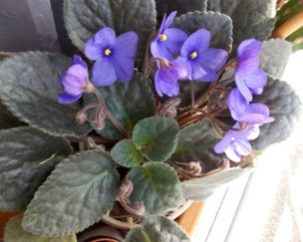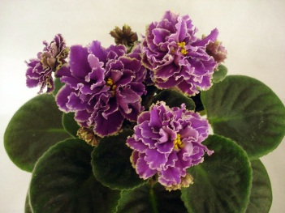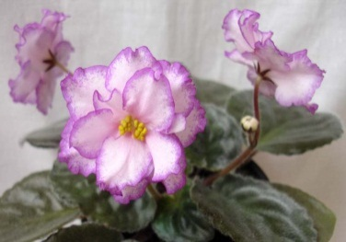
простые махровые полумахровые
- по окраске цветков:
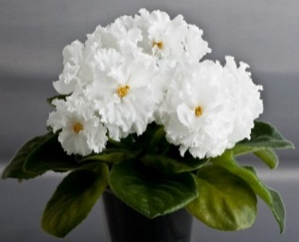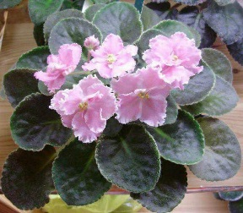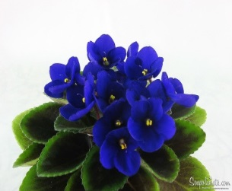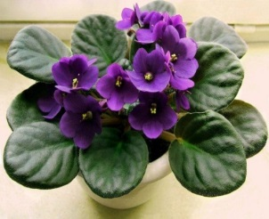
однотонные белые розовые голубые фиолетовые

- по форме листьев
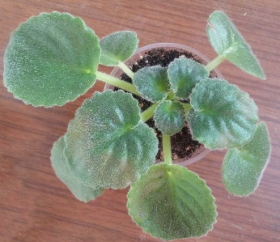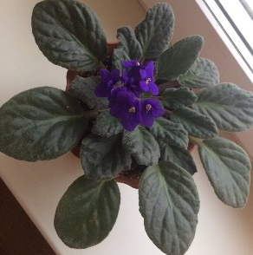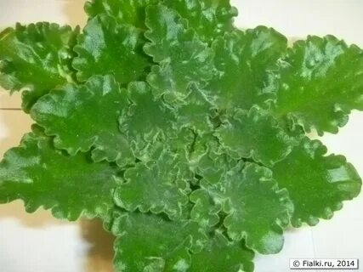
Округлые удлиненные с зазубринами по краям

- по цвету листьев
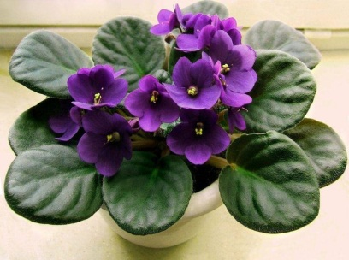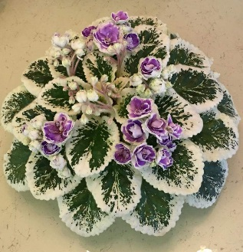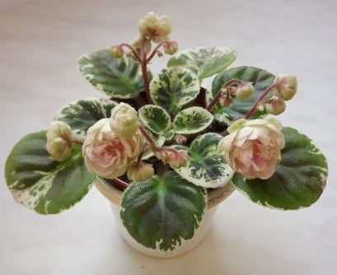
от однотонного до цветного
- по размерам самого растения
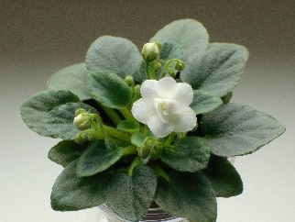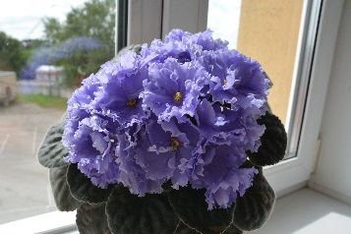
от миниатюры до гигантов
Особенности выращивания, размножения, цветения фиалки
Чтобы вырастить фиалку в домашних условиях, необходимо знать, что эти цветы требуют тщательного ухода. В противном случае они могут просто погибнуть. Чтобы избежать этого следует знать несколько особенностей фиалки.
Идеальный вариант существования для цветка: тепло, светло, влажно и без сквозняков. Прямые солнечные лучи растение не любит. Лучшее место для цветка – на окнах северной стороны квартиры. Отдавать предпочтение нужно горшку из пластмассы высотой в пределах 10 см. и таким же диаметром, так как корневая система у цветов маленькая. Для почвы подойдет крупнозернистый песок, специальный грунт для цветка, купленный в магазине, или обычная земля в саду, предварительно просеянная, прожаренная в духовке, без грибков и вредителей.
В вопросе полива фиалки очень капризны: не любят чрезмерного полива, но и пересыхать не хотят. В зависимости от сезона, фиалки поливаются 1 — 2 раза в неделю. Воду обязательно нужно отстоять, она должна быть мягкой и комнатной температуры. Поливать прямо под корень, на цветки или точки роста вода попадать не должна, иначе загнивание листочков обеспечено. Фиалки нельзя опрыскивать.
Основной метод размножения фиалок – черенкование. Лучше всего использовать хорошо сформированный, здоровый лист из второго ряда снизу розетки. После высадки следует создать условия теплицы. Практически все болезни фиалок происходят из-за неправильного ухода в домашних условиях. Желтые и высохшие листья говорят о сухом воздухе или прямом солнце. Если слишком влажно или холодно, то листья и корни загниют.
Глава 2. Выращивание фиалок
Практическая часть проекта
  - Выбираем лист для посадки
Для посадки берем здоровый лист, с яркой окраской без жёлтых пятен, царапин, из второго ряда снизу розетки. На черенке делаем косой срез под углом в 45 градусов и отрезаем листик, оставив небольшой пенёк размером не меньше 5 мм, присыпаем место среза на родительском растении (толчёным) активированным углём.
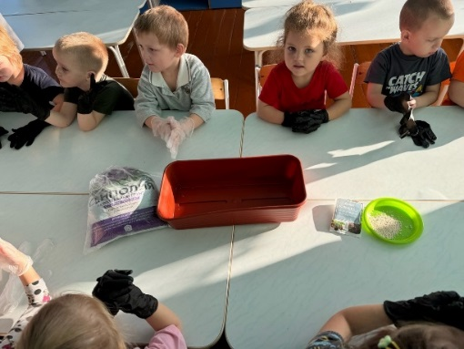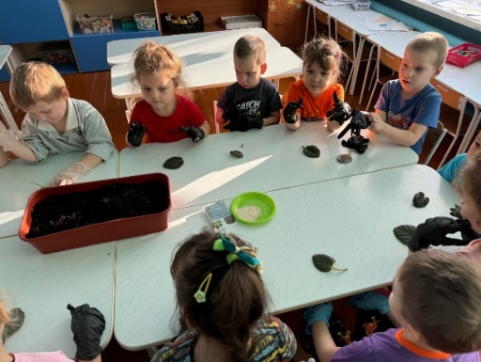
  - Посадка.
Весь процесс заключается в том, что нужно укоренить срезанный лист. Делаем это двумя способами.
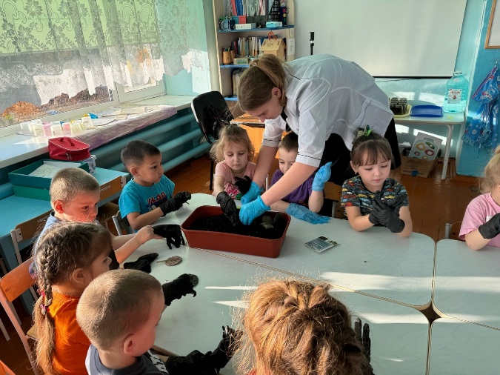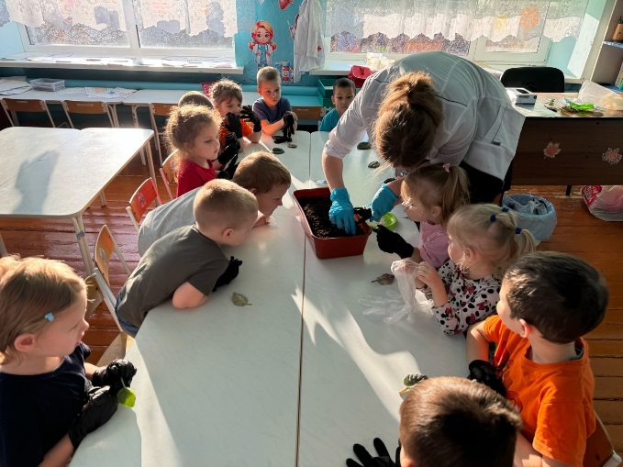
  - Укоренение листа в грунте.
Берем одноразовый стакан и делаем в нём режущим инструментом дренажные отверстия, необходимые для отвода лишней влаги. Затем насыпаем на дно стакана слой дренажа (пенопласта), равномерно распределив его по всей поверхности. Засыпаем грунт. Сажаем лист в ёмкость, на глубину примерно одного см. Надеваем на стакан ещё один. Немного увлажняем грунт. Убираем стакан в тёплое место, внимательно ухаживаем (поливаем, проветриваем). Оптимальная температура для выращивания фиалок - 20-24°С.
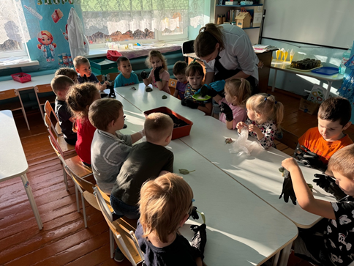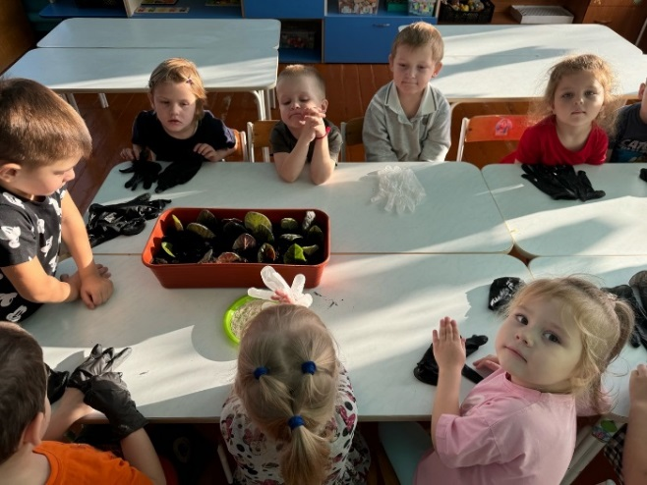

  - Прошло 2 месяца. Появилось долгожданное потомство.
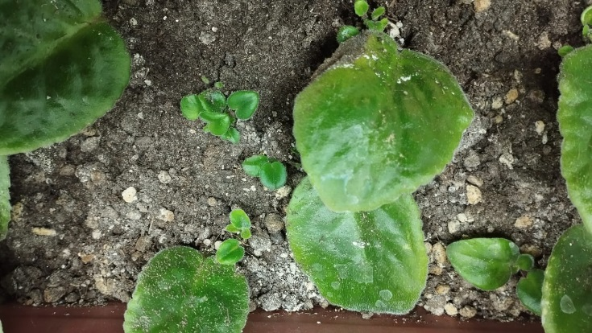
  - Пересадка.
Как только размер деток достигнет средних размеров вынимаем растение из лотка, с осторожностью отделяем деток от листа, делаем пересадку
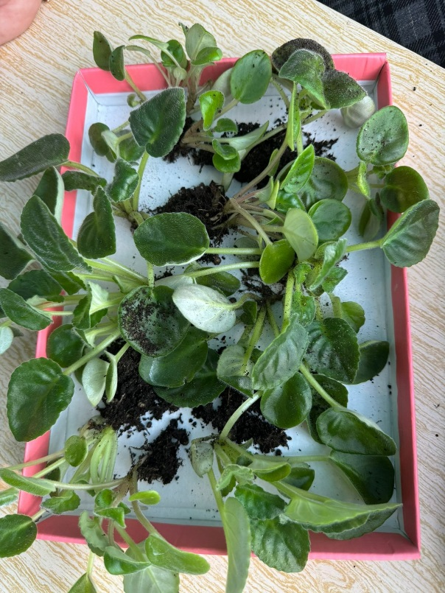
берем маленькие горшки и сажаем каждую в свой домик.
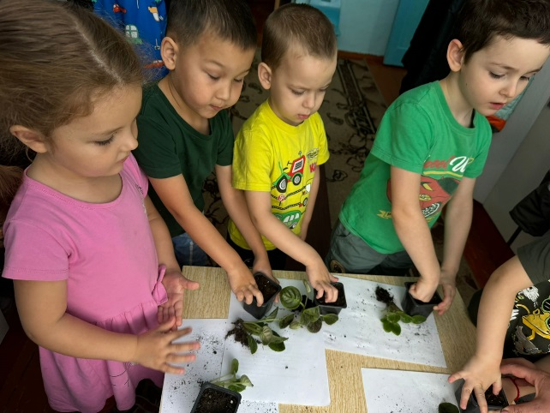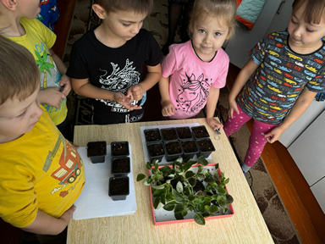

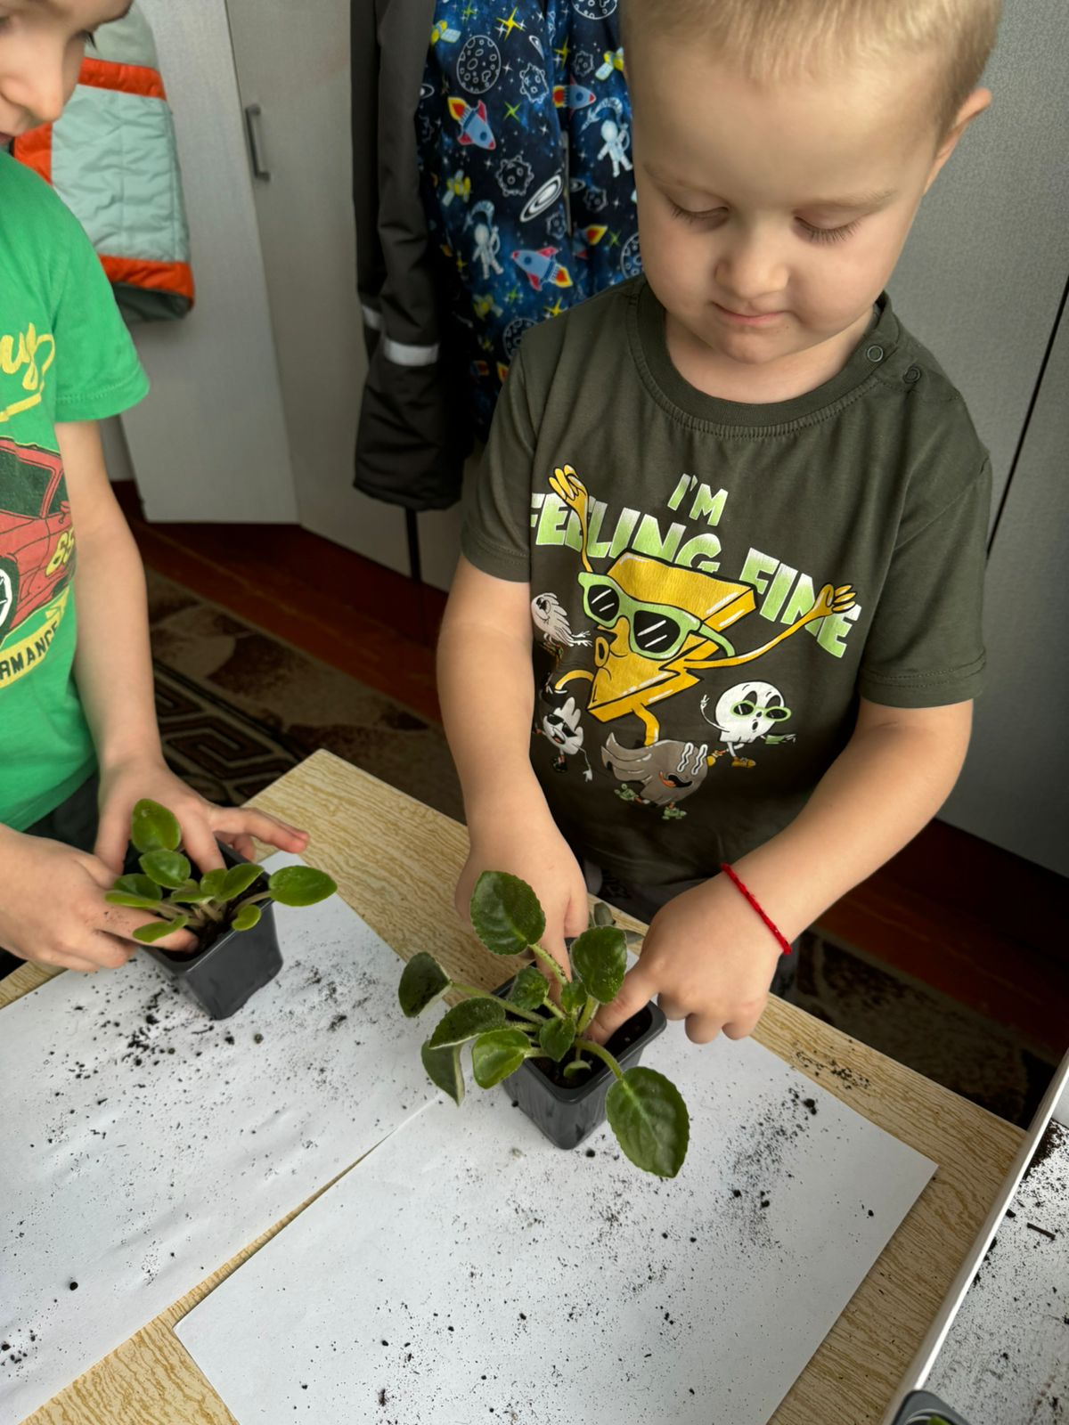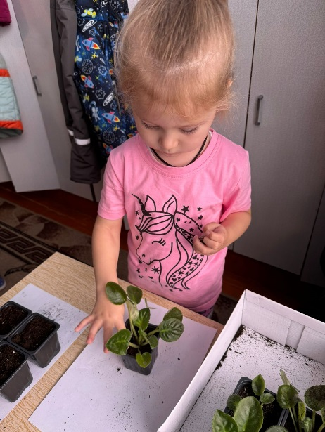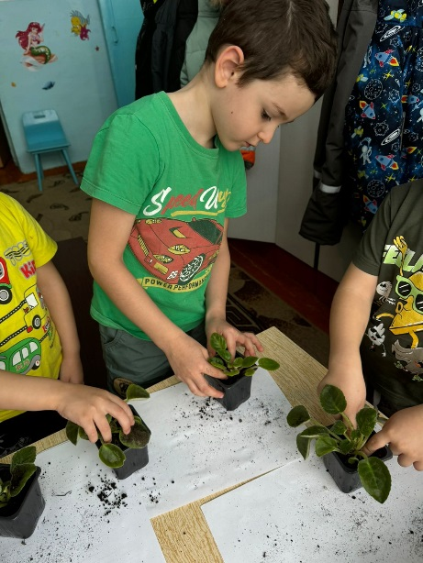

После пересадки прошел месяц, фиалки немного укоренились
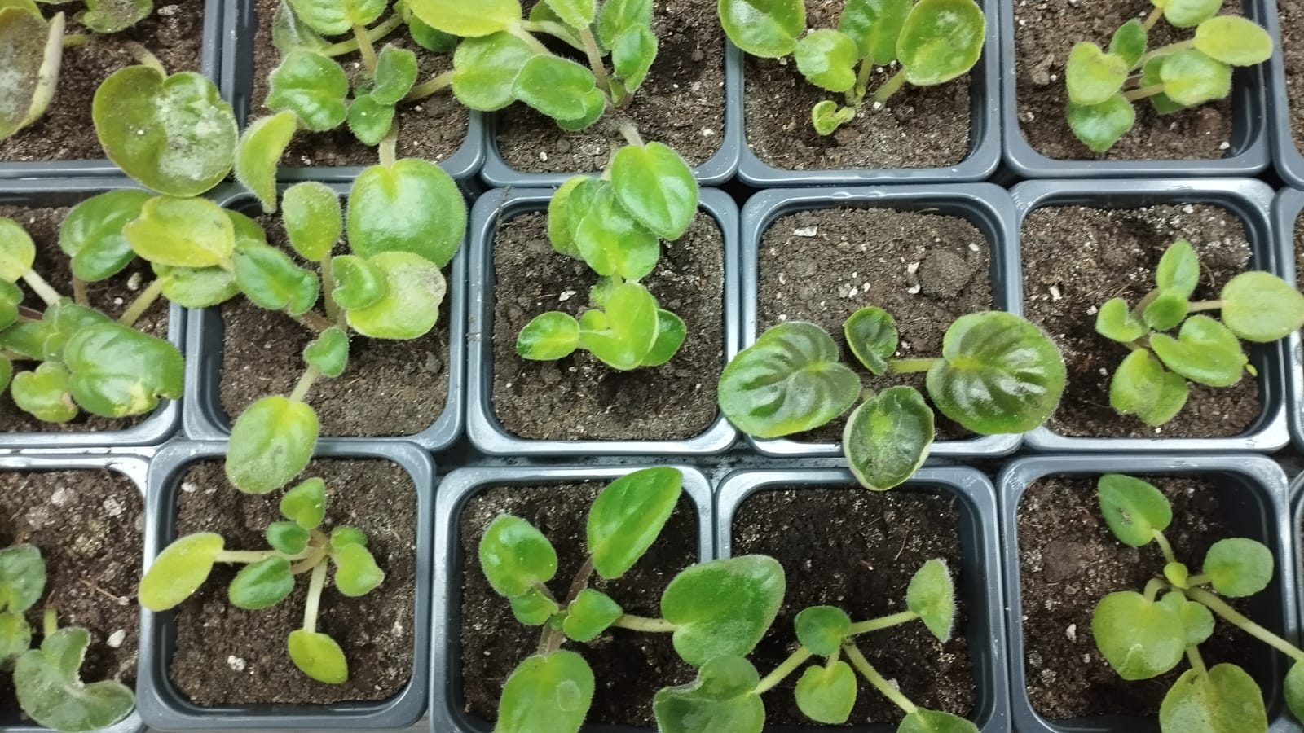
  - Прошло несколько месяцев.
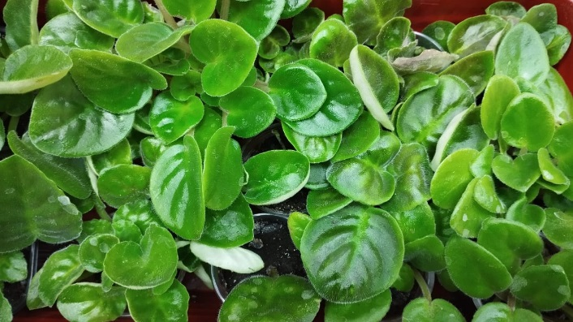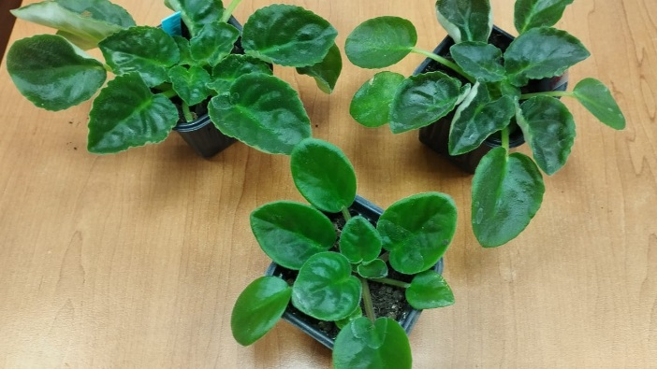
Вот результат - наша фиалка начала кустится и совсем скоро, выпустит соцветия.

Вывод: В ходе эксперимента наша гипотеза полностью подтвердилась. Нам удалось вырастить фиалку.

Заключение
В результате проведённой исследовательской работы мы пришли к следующим выводам:
● Выращивание фиалок – занятие достаточно трудоёмкое, требующее постоянного внимания и терпения. По моим наблюдениям, фиалкам для хорошего роста и обильного цветения, необходимы вода, воздух, тепло, почва, много света и никакого солнца. Особенно фиалки боятся обжигающих полуденных лучей.
● Процесс и результат проведенной исследовательской работы принес нам удовлетворение, радость открытий, переживание успеха, осознание собственных умений.
Вывод: Размножать и выращивать фиалки листовыми черенками просто и эффективно. Ребята каждый день наблюдают какие изменения происходят в росте фиалок, бережно ухаживают за ними, а красивые фиалки ждут своего часа, когда с любовью будут подарены мамам!

Список литературы

1. Брешке Н. Неприхотливые комнатные растения. – М.:Внешсигма, 1997
2. Гортинский Г.Б. Комнатные растения. Целители в вашем доме.- М.: Фитон,2002
3. Верзилин Н.М. Путешествие с домашними растениями. – Л.: Детская литература, 1970.
4. Клинковская Н.И. Пасечник В.В. Комнатные растения в школе. – М.: Просвещение, 1986.
5. Рубинчикова Т.И. Размножение комнатных растений.ж-л Начальная школа, 1982 N3 стр. 36.
6. Сааков С.Г. Оранжерейные и комнатные растения и уход за ними. - М.: Наука, 1985
7. Хессайон Д.Г. Все о комнатных растениях. – М.: Кладезь, 1996.
8. Янтра И. Крюгер У. 1000 прекрасных растений в вашем доме /сост. Х. Хайтц/. – М.: БММ АО, 1996.

